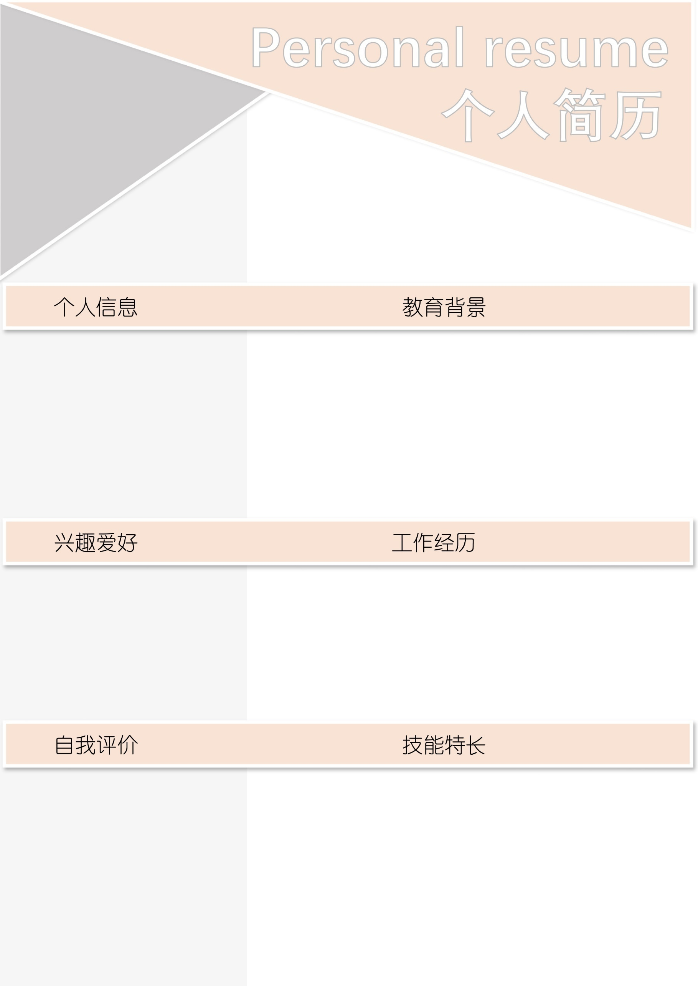

求职意向：行政主管

北京大学 2008.09-2012.06

行政管理 学士

GPA：3.5/4.0 班级排名 1/60

各类公文写作 ［ 熟练 ］

新闻写作和新闻摄影 ［ 熟练 ］

英语六级 ［ 精通 ］

Photoshop图片编辑［ 熟练 ］

office办公软件 ［ 熟练 ］

本人性格开朗活泼，在校期间学习认真成绩良好。大学里经常参加一些文娱活动，逐渐养成了善于交际、能与人和睦相处的好习惯。

读书、跑步、音乐、钢琴、电影、爬山、旅游、动物

行政主管 2015.06-2016.10

1.组织办好公司各项会议季度会。

2．娱乐省内外旅游等各项活动。

3．组织各种员工福利活动活动。

4．宣传文体工作，办好黑板报。

姓 名 ：个人简历

性 别 ： 女

籍 贯 ：上海

生 日 ：1992.05.04

邮 箱 ：888pic.com

电 话 ：13888888888

地 址 ：上海市浦东